

R0999 - Relatório de Coleta de Medidor de Energia
O objetivo desta funcionalidade é gerar o relatório de coleta de medidor de energia, classificando os imóveis por tipo de consumo. A funcionalidade pode ser acessada via Menu de Sistema, através do caminho: GSAN > Relatório > Micromedição > R0999 - Relatório de Coleta de Medidor de Energia.
Feito isso, o sistema exibe a tela a seguir:

Observação
Informamos que os dados exibidos nas telas a seguir são fictícios e não retratam informações de clientes.
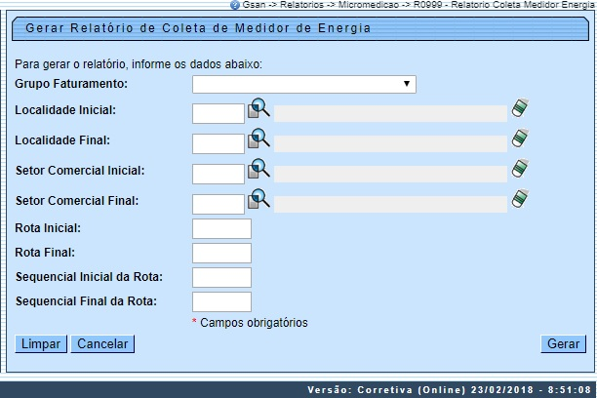

Na tela de filtro acima, preencha os campos que julgar necessários (para detalhes sobre o preenchimento dos campos, clique aqui). Caso nenhum campo seja selecionado, o sistema gera o relatório para todos os grupos de faturamento, localidade, setor comercial, rota e sequencial. Caso fique muito grande, sua geração é encaminhada para Batch e pode ser resgatado AQUI.
Em seguida, clique em . Feito isso, o sistema efetua algumas validações antes de gerar o relatório:
- Caso não exista a tabela na base de dados, o sistema exibe a mensagem Tabela «nome da tabela» inexistente e cancela a operação.
- Caso a tabela esteja sem dados, o sistema exibe a mensagem Tabela «nome da tabela» sem dados para seleção e cancela a operação.
- Caso o código da localidade informada não conste na base de dados, o sistema exibe a mensagem Localidade inexistente e retorna para o passo correspondente no fluxo principal.
- Caso o código da rota informada não conste na base de dados, o sistema exibe a mensagem Rota inexistente e retorna para o passo correspondente no fluxo principal.
- Caso seja informado o atributo inicial (Localidade, Setor Comercial, Rota e Sequencial da Rota) e não seja informado seu atributo final correspondente, o sistema exibe a mensagem Informe «nome do atributo» final.
- Caso seja informado o atributo final (Localidade, Setor Comercial, Rota e Sequencial da Rota) e não seja informado seu atributo inicial correspondente, o sistema exibe a mensagem Informe «nome do atributo» inicial.
- Caso o conteúdo do atributo final (Localidade, Setor Comercial, Rota e Sequencial da Rota) seja menor (inferior, anterior) que o conteúdo do seu atributo inicial correspondente, o sistema exibe a mensagem «Nome do atributo» Final é menor que o «Nome do atributo» Inicial e retorna para o passo correspondente no fluxo principal.
- Caso a busca não retorne nenhum registro, o sistema exibe a mensagem A pesquisa não retornou nenhum resultado e retorna para a tela inicial.
- Além disso, ao preencher o campo Localidade inicial, seu valor é replicado no Localidade Final, com possibilidade de alterar. Porém, a Localidade Final deve sempre ser maior ou igual à Localidade Inicial. Ainda assim, caso os valores de ambos os campos sejam diferentes, o sistema bloqueia os demais campos ainda não preenchidos. Isso ocorre também para os campos Setor Comercial (inicial e final), Rota (inicial e final) e Sequencial (inicial e final).
Assim que as validações são concluídas, o sistema gera o relatório de coleta de medidor de energia.

Modelo de Relatório de Coleta de Medidor de Energia
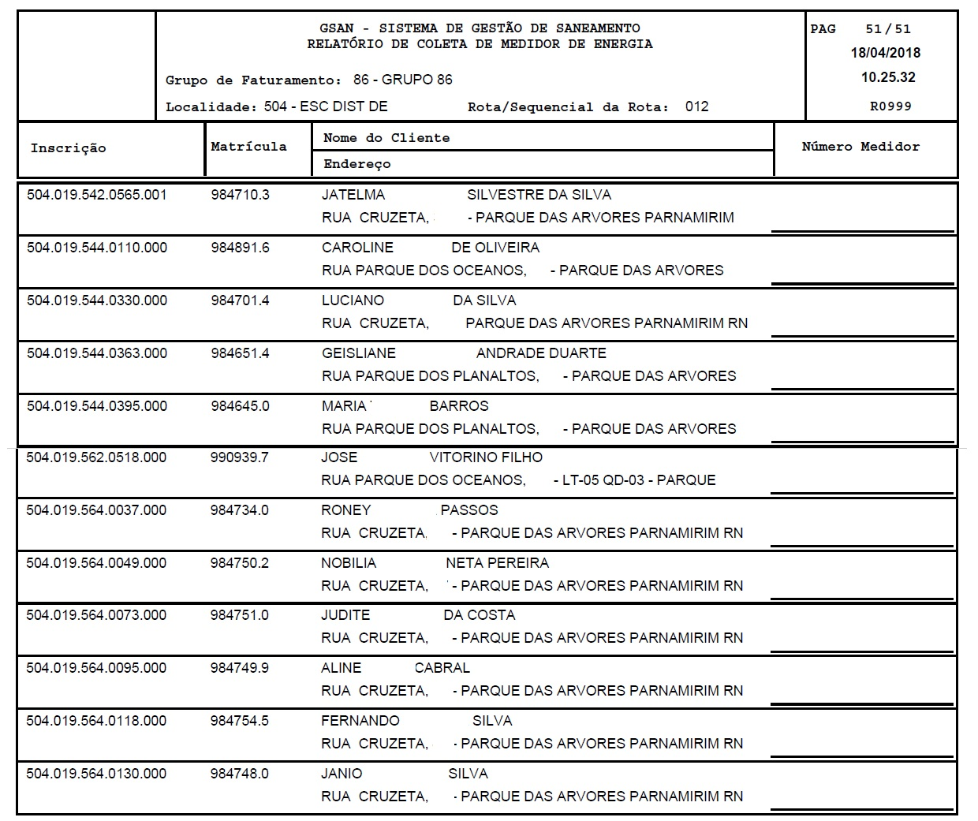

Preenchimento dos Campos
Campo | Preenchimento dos Campos
Grupo Faturamento | Selecione o Grupo Faturamento da lista disponibilizada pelo sistema.
Localidade Inicial | Informe o código da localidade inicial, ou clique no botão , link Pesquisar Localidade, para selecionar a localidade desejada. O nome da localidade será exibido no campo ao lado. Para apagar o conteúdo do campo, clique no botão ao lado do campo em exibição.  Ao preencher o campo Localidade inicial, seu valor é replicado no Localidade Final, com possibilidade de alterar. Porém, a Localidade Final deve sempre ser maior ou igual à Localidade Inicial. Ainda assim, caso os valores de ambos os campos sejam diferentes, o sistema bloqueia os demais campos ainda não preenchidos.
Localidade Final | Informe o código da localidade final, ou clique no botão , link Pesquisar Localidade, para selecionar a localidade desejada. O nome da localidade será exibido no campo ao lado. Para apagar o conteúdo do campo, clique no botão ao lado do campo em exibição.
Setor Comercial Inicial | Para preencher este campo, antes é preciso informar a Localidade. Informe o código do setor inicial, ou clique no botão , link Pesquisar Setor Comercial, para selecionar o setor desejado. O nome do setor será exibido no campo ao lado. Para apagar o conteúdo do campo, clique no botão ao lado do campo em exibição.  Ao preencher o campo Setor Comercial inicial, seu valor é replicado no Setor Comercial Final, com possibilidade de alterar. Porém, o Setor Comercial Final deve sempre ser maior ou igual ao Setor Comercial Inicial. Ainda assim, caso os valores de ambos os campos sejam diferentes, o sistema bloqueia os demais campos ainda não preenchidos.
Setor Comercial Final | Para preencher este campo, antes é preciso informar a Localidade. Informe o código do setor final, ou clique no botão , link Pesquisar Setor Comercial, para selecionar o setor desejado. O nome do setor será exibido no campo ao lado. Para apagar o conteúdo do campo, clique no botão ao lado do campo em exibição.
Rota Inicial | Informe com até quatro (4) dígitos a rota desejada. Ao informar o conteúdo no campo inicial, este será replicado no campo final correspondente. Ao limpar o conteúdo do campo inicial, o campo final correspondente também será limpo.
Rota Final | Informe com até quatro (4) dígitos a rota final desejada.
Sequencial Inicial da Rota | Informe com até quatro (4) dígitos o sequencial inicial da rota desejada. Ao informar o conteúdo no campo inicial, este será replicado no campo final correspondente. Ao limpar o conteúdo do campo inicial, o campo final correspondente também será limpo.
Sequencial Final da Rota | Informe com até quatro (4) dígitos o sequencial final da rota desejada.

Funcionalidade dos Botões
Botão | Descrição da Funcionalidade
 | Ao clicar neste botão, o sistema realiza uma consulta do campo desejado na base de dados do sistema.
 | Ao clicar neste botão, o sistema apaga o conteúdo do campo em exibição.
 | Ao clicar neste botão, o sistema limpa o conteúdo de todos os campos da tela.
 | Ao clicar neste botão, o sistema cancela a operação e retorna para a tela de menu principal.
 | Ao clicar neste botão, o sistema gera o relatório de coleta de medidor de energia conforme os parâmetros informados.

Referências
Relatórios

Termos Principais
Relatórios
Clique aqui para retornar ao Menu Principal do GSAN

